Proyecto 4

# Teoria

## Con los valores maxdepth = 30 y cp = 0

* **¿Cuál es el comportamiento de la precisión (% de aciertos) durante el entrenamiento y el test a medida que el parámetro “minsplit” aumenta? ¿Por qué?**

Según el parámetro “minsplit” aumenta, el porcentaje de aciertos baja ya que “minsplit” establece el número mínimo de observaciones que tiene que haber para que se haga el Split.

* + **¿La precisión crece o decrece?**

La precisión decrece.

* + **¿Hay un valor máximo o mínimo para la precisión?**

No hay máximo y mínimo ya que los valores de prueba van cambiando, pero mediante una función de la librería “caret” llamada confusionMatrix(), donde cruzamos la predicción con los datos de prueba para generar una matriz de confusión. Podemos obtener la precisión para cada una de las predicciones además de otros datos como Kappa.

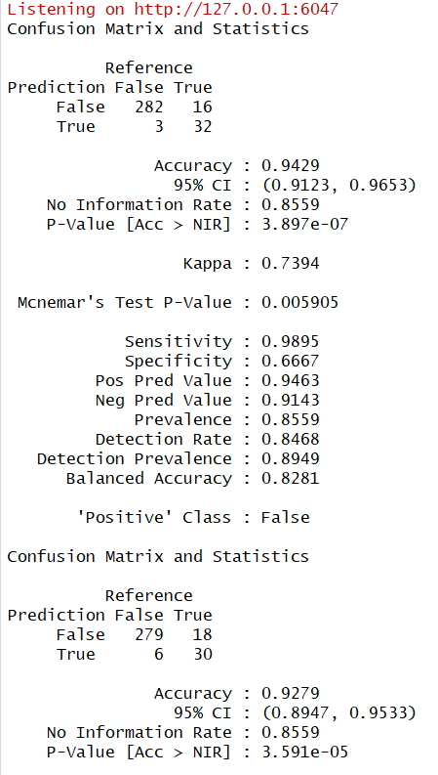

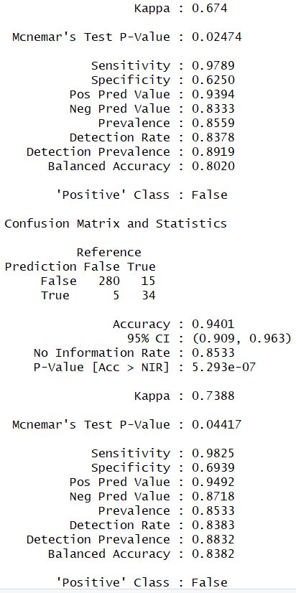

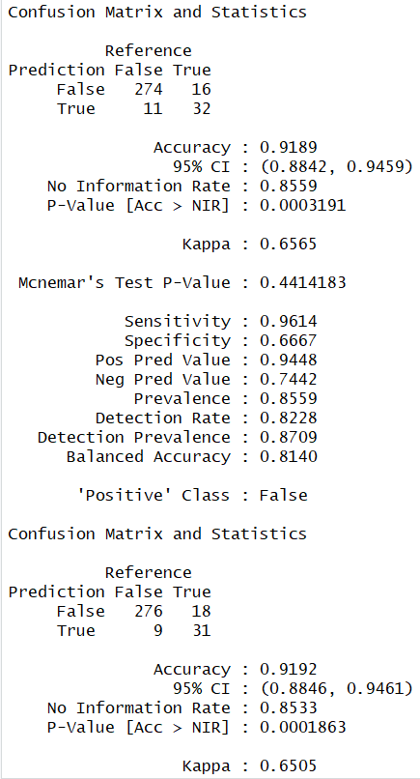

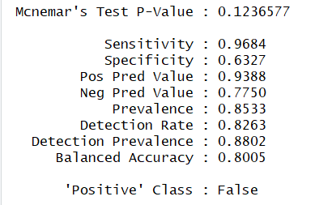

* **¿Cómo afecta el incremento del “minsplit” a la representación gráﬁca del árbol de decisión?**

Pues según aumentamos el “minsplit”, el árbol va teniendo menos ramas.